川生促协〔2017〕05号
关于召开四川省生产力促进中心协会 2017年度工作大会的通知
各生产力促进中心：
为加强协会成员的交流与合作，实现优势资源互补和共享，推动我省生产力体系建设的良好发展，经研究，决定召开四川省生产力促进中心协会2017年度工作大会，现将会议有关事宜通知如下：

一、会议时间和地点
报到时间：4月26日15:00-18:00
会议时间：4月27日09:30-11:30
27日下午赴泸州高新区调研
会议地点：泸州伊顿饭店

二、参会人员
协会负责人，省生产力促进中心、各市（州）生产力促进中心负责人l-2人，各县（区）生产力促进中心及行业生产力促进中心获奖代表1名。

三、会议内容
对协会2016年工作进行总结；传达2017年工作计划；表彰2016年度协会先进集体和个人。

四、会议注意事项
1、会议提供食宿安排，费用自理；
2、请各会员单位于2017年4月21日前将参会人员回执以电子邮件的方式发送至协会电子邮箱。

五、联系人及方式
泸州市生产力促进中心
雷 鸣：13795978279 0830-3703341
何 勤：18190035267 0830-3166638
四川省生产力促进中心协会
艾晓艳、常青、赵源 028-68107260，68107167，68107812

E-mail：shengchanlixiehui@163.com
附件1：参会人员回执表
附件2：会议酒店示意图

四川省生产力促进中心协会
2017年4月10日
附件1：
参会人员回执表
序号 | 姓名 | 性别 | 单位 | 职务 | 联系电话 | 住宿
（备注：请在住宿栏注明“单/标间”）
附件2：
会议酒店示意图
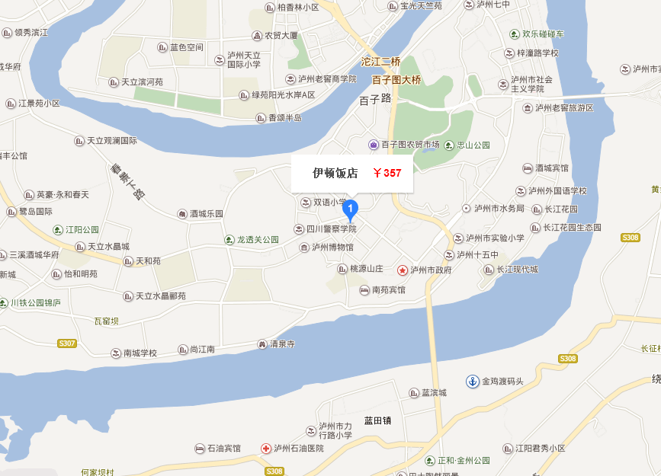
伊顿酒店
联系电话：0830-3156666
地址：泸州市江阳区江阳西路25号

